***Научно-технический кружок «Работенок»***

***Для самостоятельного изучения***

**Учитель: Лещенко А.А.**

***Урок 19. Пьезоэлемент на Arduino***

Пьезоэлемент — электромеханический преобразователь, одним из разновидностей которого является пьезоизлучатель звука,  который также называют пьезодинамиком, просто звонком  или английским buzzer. Пьезодинамик переводит электричеcкое напряжение в колебание мембраны. Эти колебания и создают звук (звуковую волну).

В нашей модели частоту звука можно регулировать, задавая соответствующие параметры в программе. Такая модель может быть встроена в робота, который будет издавать звуки.

Видео-инструкция сборки модели:

<https://www.youtube.com/watch?v=Y3v5JzJH80Y&feature=emb_logo>

Для сборки модели с пьезоэлементом нам потребуется:

* плата Arduino
* провода “папа-папа”
* пьезоэлемент
* программа Arduino IDE, которую можно скачать с [сайта Arduino](http://arduino.cc/en/Main/Software#toc1).

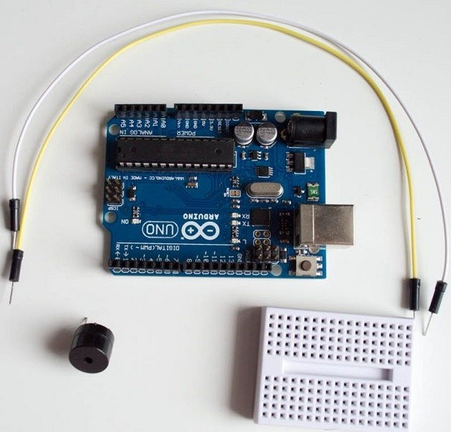

**Что потребуется для подключения динамика на Arduino?**

Схема подключения модели Arduino с пьезоэлементом:

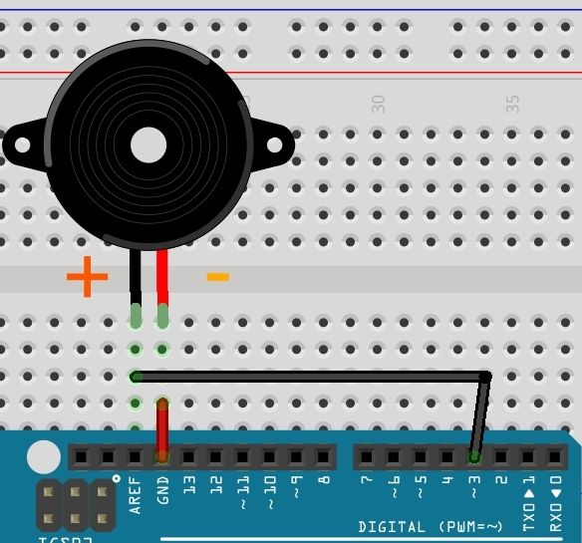

Схема подключения пьезоэлемента (динамика) на Arduino

Для работы этой модели подойдет следующая программа (программу вы можете просто скопировать в Arduino IDE).

Так выглядит собранная модель Arduino с пьезоэлементом:

